天津华阳兴盛商贸有限公司“8·8”一般车辆伤害事故调查报告
来源：天津市武清区应急管理局 天津市武清区应急管理局·事故调查报告
原文链接：https://www.tjwq.gov.cn/zwgk/zfxxgk/wbj2/qyjj1/fdzdgknr22/zdmsxx22/aqsc22/202212/t20221216_6057911.html
发布时间：2022-12-16 抓取时间：2026-10-23

2022年8月8日11时40分许，在天津华阳兴盛商贸有限公司院内，发生一起车辆伤害事故，造成一人死亡。直接经济损失约150万元（不含事故罚款）。
依据《中华人民共和国安全生产法》《生产安全事故报告和调查处理条例》（国务院令第493号）和《天津市安全生产条例》等法律法规，成立了由区应急管理局、公安武清分局、区总工会、区市场监管局等部门组成的天津华阳兴盛商贸有限公司“8·8”一般车辆伤害事故调查组（以下简称事故调查组），开展事故调查分析工作。
事故调查组按照“四不放过”和“科学严谨、依法依规、实事求是、注重实效”的原则，通过现场勘查、调查取证和综合分析，查明了事故发生的经过、原因、人员伤亡和直接经济损失情况，认定了事故性质和责任，提出了对有关责任人员和责任单位的处理建议，并针对事故原因及暴露出的问题，提出了事故防范及整改措施建议。
一、基本情况
（一）事故单位基本情况
事故单位名称：天津华阳兴盛商贸有限公司，法定代表人：李某舵，企业类型为：有限责任公司，统一社会信用代码为：91120222MA05QKC982，注册地：天津市武清区东马圈镇通达路11号，经营范围包括：纸张、包装材料、办公用品、建材、工艺品销售，纸制品加工，道路普通货物运输。
（二）包夹车及卷纸情况
包夹车是由内燃平衡重式叉车的车身与包夹组装而成，车身生产日期：2018年1月，具有《 场（厂）内专用机动车辆产品合格证》，额定承载能力：3500kg；包夹承载能力为2200kg。（图1）
排除特种设备情况：经武清区市场监督管理局认定，本次事故中所涉车辆自购买之日起未装配过货叉，华阳兴盛公司的车辆供货单位根据其需要，于交付前在车辆上装配了非货叉属具（包夹）来进行日常装纸作业。依据《场（厂）内专用机动车辆安全技术监察规程》（TSG N0001-2017）第1.2.1机动工业车辆指出“本规程中机动工业车辆指叉车。叉车，是指通过门架和货叉将载荷起升到一定高度进行堆垛作业的自行式车辆，包括平衡式叉车、前移式叉车、侧面式叉车、插腿式叉车、托盘堆垛车和三向堆垛车。注1.1：本规程所指叉车不包括可拆卸式属具。”第3.1.1使用单位的基本要求指出“（11）叉车使用中，如果将货叉更换为其他属具，该设备使用安全由使用单位负责”。事故所涉车辆属具包夹不是货叉，不满足叉车的定义，故不属于特种设备。
工业卷纸情况：每卷工业卷纸重455kg，高约62.5cm，外围直径约130cm。
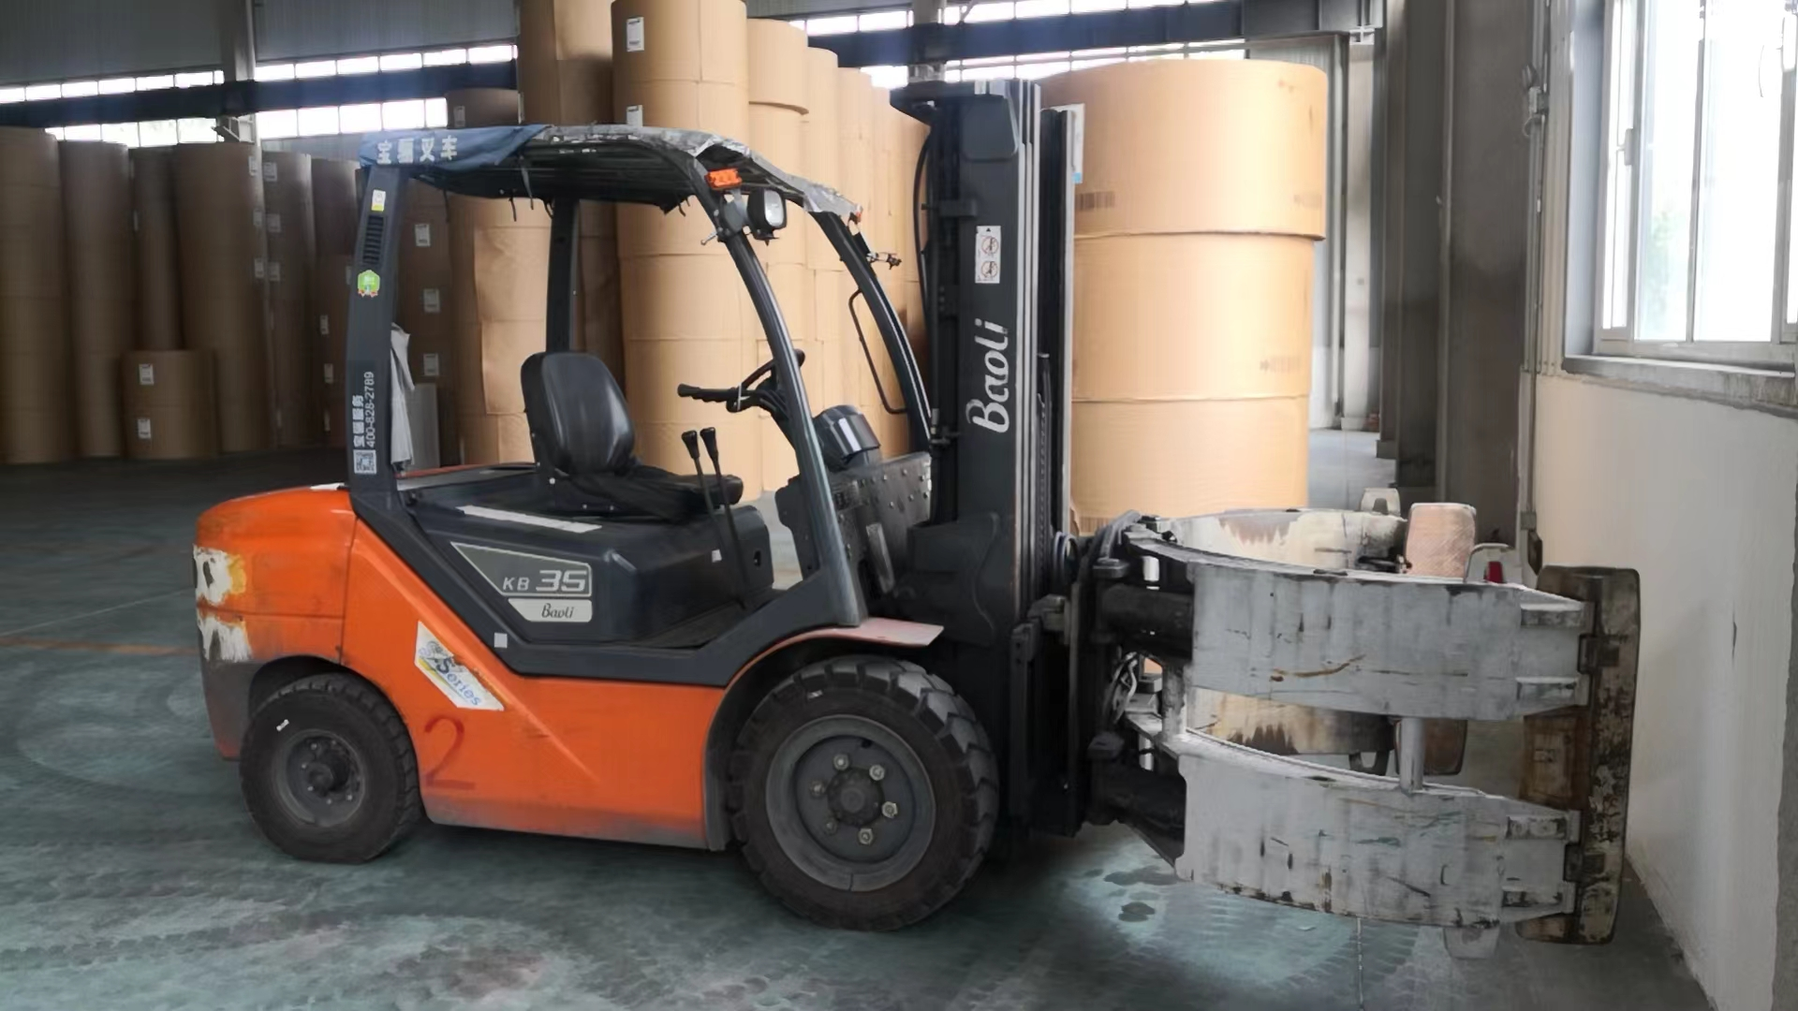
图1 事故包夹车

二、事故经过及应急救援情况
2022年8月8日7时许，李某贵驾驶解放牌半挂货车进入厂区等待装运工业卷纸。货车车头朝北，南北方向驶入。
11时30分许，王某峰根据货单中需要装运的货物数量及型号，然后查看货车的大小，粗略计算出每次夹运的卷数，之后驾驶包夹车从东侧库房开始向李某贵货车上夹运工业卷纸，第一次夹运四卷工业卷纸（重1.82吨，高约2.5米，外围直径约1.3米），放在了货车的右前方。
第二次王某峰驾驶包夹车夹运了同样型号、数量的工业卷纸，从东侧库房驶出停放在货车西侧，计划将这四卷工业卷纸放在货车的左前方位置。
停车期间，王某峰告知李某贵打开货车左侧车帮并尽快离开。李某贵打开车帮后，王某峰大声呼喊让李某贵离开，并鸣笛警示，之后启动包夹车向货车移动，一边移动一边抬升包夹。待移动两米左右时，王某峰突然发现李某贵的胳膊在车帮处，于是立即踩下刹车，包夹车夹运的上面三层工业卷纸因惯性向车帮处倾倒，砸中站在车帮处的李某贵。
王某峰立即熄火下车查看，发现李某贵被最上层的工业卷纸挤在了车帮处，于是向其他人员呼救，之后驾驶包夹车夹住并抬起最上层的一卷工业卷纸，李某贵身体顺势倒在了地面。其他工作人员立即拨打120，救护车赶到现场后，李某贵经抢救无效宣布死亡。
三、事故造成的人员伤亡情况及直接经济损失
此次事故造成一人死亡。死者：李某贵，男，51岁，身份证号：3421271971XXXXXX10，户籍：安徽阜南人。
事故调查组依据《企业职工伤亡事故经济损失统计标准》（GB6721-1986）的有关规定，确认该事故造成的直接经济损失约150万元（不含事故罚款）。
四、事故原因分析及事故性质
（一）直接原因
李某贵站在包夹车与货车之间的位置，在包夹车司机王某峰发出示警后，未及时离开可能导致事故的危险区域，被倾倒的工业卷纸砸中是该起事故的直接原因。
（二）间接原因
天津华阳兴盛商贸有限公司，安全生产管理制度不健全，未按照规定制定包夹车安全操作规程，对车辆操作过程中所应注意的事项未明确，导致作业人员的包夹车安全操作知识缺乏；在日常生产经营过程中，重效率、轻安全，对夹运工业卷纸缺少相应防倾倒措施的事故隐患问题，未采取有效的制度和技术措施进行排查和管控；安全生产教育培训不规范，未对公司员工开展系统全面的安全生产教育培训，导致员工在工作过程中，安全意识不足，未尽到安全注意事项，致使事故的发生。
（三）事故性质
事故调查组认定，天津华阳兴盛商贸有限公司“8·8”一般车辆伤害事故为一起生产安全责任事故。
五、对事故有关责任人员和单位的处理意见
（一）对有关人员的处理建议
李某贵，系解放牌半挂货车司机，忽视警告，未及时离开可能导致事故的危险区域，对事故发生负有直接责任，鉴于在本次事故中已死亡，建议免于追究其刑事责任。
李某舵，系天津华阳兴盛商贸有限公司法定代表人，未建立健全安全生产规章制度和操作规程，未督促、检查本单位的安全生产工作，及时消除生产安全事故隐患，违反了《中华人民共和国安全生产法》第二十一条第（二）（五）项：“生产经营单位的主要负责人对本单位安全生产工作负有下列职责：（二）组织制定并实施本单位安全生产规章制度和操作规程；（五）组织建立并落实安全风险分级管控和隐患排查治理双重预防工作机制，督促、检查本单位的安全生产工作，及时消除生产安全事故隐患”的规定，对事故负有领导责任，依据《中华人民共和国安全生产法》第九十五条第一款（一）项：“生产经营单位的主要负责人未履行本法规定的安全生产管理职责，导致发生生产安全事故的，由应急管理部门依照下列规定处以罚款:（一）发生一般事故的，处上一年年收入百分之四十的罚款”，建议由区应急管理局给予其上年收入百分之四十的罚款，共计2.16万元。
王某峰，系天津华阳兴盛商贸有限公司包夹车司机，安全意识淡薄，安全知识欠缺，建议由华阳兴盛公司加强培训，并按照公司规定给予处理，处理结果报武清区应急管理局。
陈某奎，系天津华阳兴盛商贸有限公司安全员，落实隐患排查工作不实不细，教育培训不扎实，建议由华阳兴盛公司按照公司规定给予处理，处理结果报武清区应急管理局。
（二）对有关单位的处理意见
天津华阳兴盛商贸有限公司，未按照规定对从业人员进行安全生产教育培训、未采取有效的技术和管理措施，及时发现并消除事故隐患等问题，违反了《中华人民共和国安全生产法》第二十八条“生产经营单位应当对从业人员进行安全生产教育和培训，保证从业人员具备必要的安全生产知识，熟悉有关的安全生产规章制度和安全操作规程，掌握本岗位的安全操作技能，了解事故应急处理措施，知悉自身在安全生产方面的权利和义务。未经安全生产教育和培训合格的从业人员，不得上岗作业。”和第四十一条第二款：“生产经营单位应当建立健全并落实生产安全事故隐患排查治理制度，采取技术、管理措施，及时发现并消除事故隐患。”，对事故发生负有责任，依据《中华人民共和国安全生产法》第一百一十四条第一项的规定：“发生生产安全事故，对负有责任的生产经营单位除要求其依法承担相应赔偿等责任外，由应急管理部门依照下列规定处以罚款：（一）发生一般事故的，处三十万元以上一百万元以下的罚款”，建议由区应急管理局给予人民币32万元罚款的行政处罚。
东马圈镇，落实属地安全生产监管责任不到位，安全生产检查不实不细，未能及时发现天津华阳兴盛商贸有限公司缺少包夹车安全操作规程的事故隐患，建议由区安委会负责人对东马圈镇负责人进行安全生产警示约谈。
六、防范措施建议
（一）天津华阳兴盛商贸有限公司要深刻汲取事故教训，建立健全包夹车安全操作规程，并教育和督促从业人员严格执行本单位的安全生产规章制度和安全操作规程，向从业人员如实告知作业场所和工作岗位存在的危险因素、防范措施以及事故应急措施。建立健全并落实生产安全事故隐患排查治理制度，采取技术、管理措施，及时发现并消除事故隐患，避免类似事故的发生。
（二）东马圈镇政府要以案为警为戒，举一反三，充分认识到企业生产经营过程中的安全管理问题，重视隐患问题的整改，加大督导检查力度，督促企业发挥安全生产主体责任，完善各项安全生产规章制度，加强员工安全培训，提高员工的安全意识和事故防范意识，杜绝各类事故的发生。

